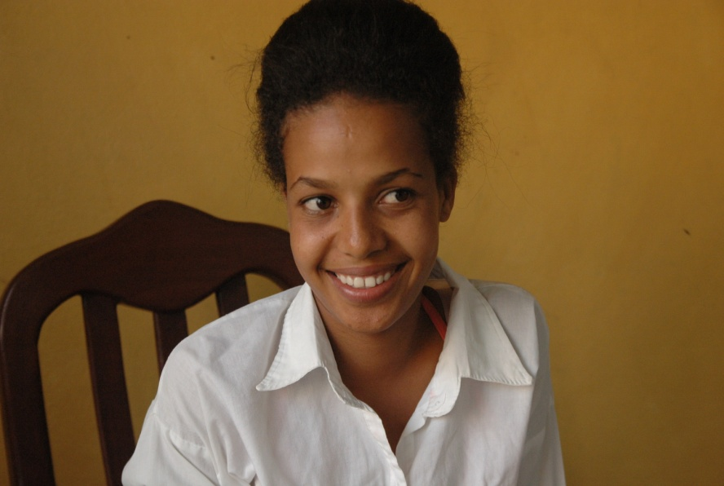
Navn: 62: Tigisti Tekie
Dreng/pige: F
Alder: 15
Årstal ankomst til børnehjemmet ? 2008
Fra hvilken by/område/familiebaggrund? Axum. Boede hos tante, men da hun døde, bragte en nabo hende til børnehjemmet.

Hvilken klasse går du i? 11
Hvilke fag kan du bedst lide? matematik
Hvad er din yndlingsbeskæftigelse? Læse bøger på biblioteket
Hvilken uddannelse kunne du tænke dig? læge
Hvilken skole går du i og hvor langt har du til skole? 25 min til skole. Går der hele dagen. Privat skole, som betales af en amerikaner. (280 birr mdl.)
Går på nursing school 2. år. Vi hilste på hende og hun bor på børnehjemmet.

